Planificación de los Recursos Hídricos

1-. Construir una gráfica de organización para un estudio de políticas federales de la calidad de agua, el proyecto tendrá dos años de duración.
Considere que el proyecto será la base de la legislación de control de calidad de agua subterránea. El presupuesto será de $ 800.000
2-. Si considera la siguiente relación de actividades realice:
- el diagrama Gantt,
- la matriz de precedencias,
- hacer el grafo
- hallar el camino crítico.

Tarea | Precedencias | Duración |  | Tarea | Precedencias | Duración
A | - | 1 |  | A | - | 4
B | - | 3 |  | B | - | 5
C | - | 1 |  | C | - | 1
D | B-J-A | 5 |  | D | - | 2
E | D-O | 3 |  | E | A | 4
F | D-O | 2 |  | F | E-G | 5
G | F | 3 |  | G | B-C | 3
H | G-N | 7 |  | H | B-C | 5
I | A | 7 |  | I | D | 1
M | I-E | 4 |  | J | M-H-I | 2
N | I-E | 1 |  | K | E-G | 2
O | C | 5 |  | L | K | 2
J | C | 2 |  | M | E-G | 5

3-. Realizar el ejercicio 2 de la página 50 del libro Recursos Hidráulicos. Planeación y Administración de Otto Helweg.

4-. Para los siguientes ejercicios se pide:
- Para los grafos dados: armar la tabla de tareas, realizar el diagrama Gantt, calcular el camino crítico.
- Para las tablas dadas: realizar el diagrama Gantt, armar la matriz de precedencias, hacer el grafo y hallar el camino crítico.
Tarea | Precedencias | Duración |  | Tarea | Precedencias | Duración
A | - | 1 |  | A | - | 4
B | - | 3 |  | B | - | 5
C | - | 1 |  | C | - | 1
D | B-J-A | 5 |  | D | - | 2
E | D-O | 3 |  | E | A | 4
F | D-O | 2 |  | F | E-G | 6
G | F | 3 |  | G | B-C | 3
H | G-N | 8 |  | H | B-C | 5
I | A | 8 |  | I | D | 1
M | I-E | 4 |  | J | M-H-I | 2
N | I-E | 1 |  | K | E-G | 2
O | C | 5 |  | L | K | 2
J | C | 2 |  | M | E-G | 5

8-. Considere el problema del flujo máximo que se muestra en la siguiente red, en donde A es el nodo origen y F el nodo de demanda y las cantidades son los números que se muestran junto a los arcos dirigidos
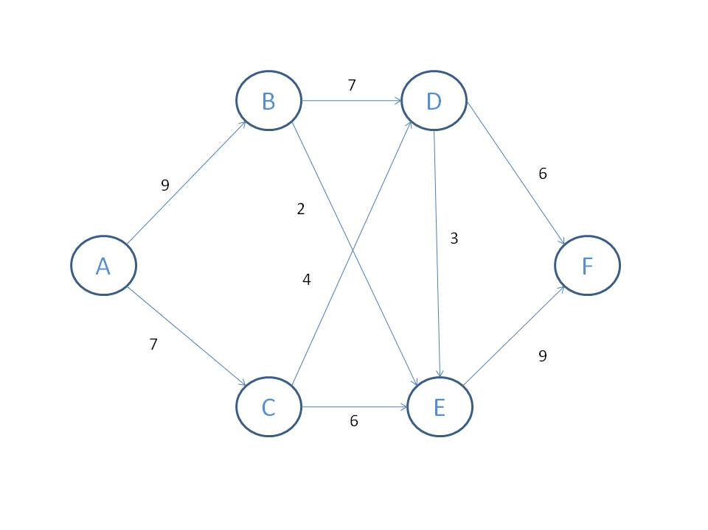
- Utilice el algoritmo de la trayectoria aumentada para resolver este problema.
- Formule la representación de redes para este problema como un problema de flujo de costo mínimo, incluso agregada el arco AF. Utilice F=20
- Obtenga una solución inicial básica AB, AC, AF, BD, EF, en donde dos de los arcos básicos (EC y FD) son arcos invertidos.

